أوراق عمل في العلوم
موضوع : البيئة الحياتية

الاسم : _______________

أجب عن الأسئلة التالية .
- تمعن الصورة التالية ثم أجب عن الأسئلة :

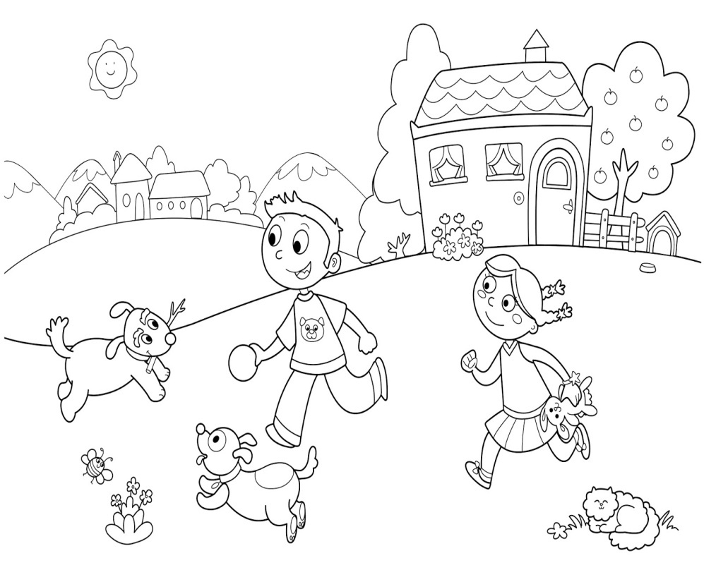

- المكان الذي نعيش فيه يسمى : __________

( الشمس \ البيئة )

- يوجد في البيئة أشياء كثير من حولنا .

استخرج من الصورة 5 أشياء تتواجد في البيئة .

- البيئة الحياتية هي المكان الذي نعيش فيه .

يعيش في البيئة الحياتية أنواع كثيرة من الحيوانات المختلفة ، النباتات كالأزهار والأشجار وأيضا الإنسان.

تعيش هذه الأشياء في بيئات حياتية كثيرة ومختلفة مثل :

البيت ، الغابة ، الصحراء ، العش والبحر ....

أكتب اسم البيئة الحياتية الملائمة تحت كل صورة .
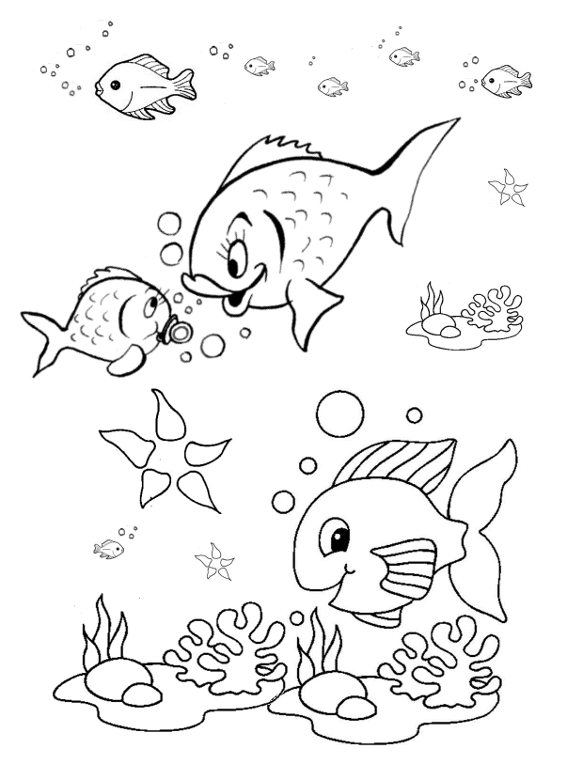
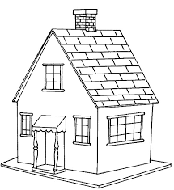

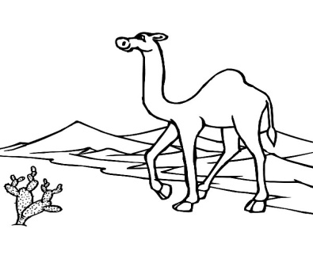
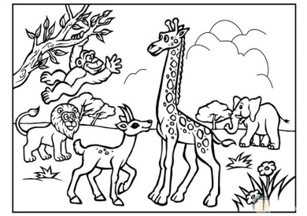




3)لائم بين الحيوان وبيئته الحياتية .
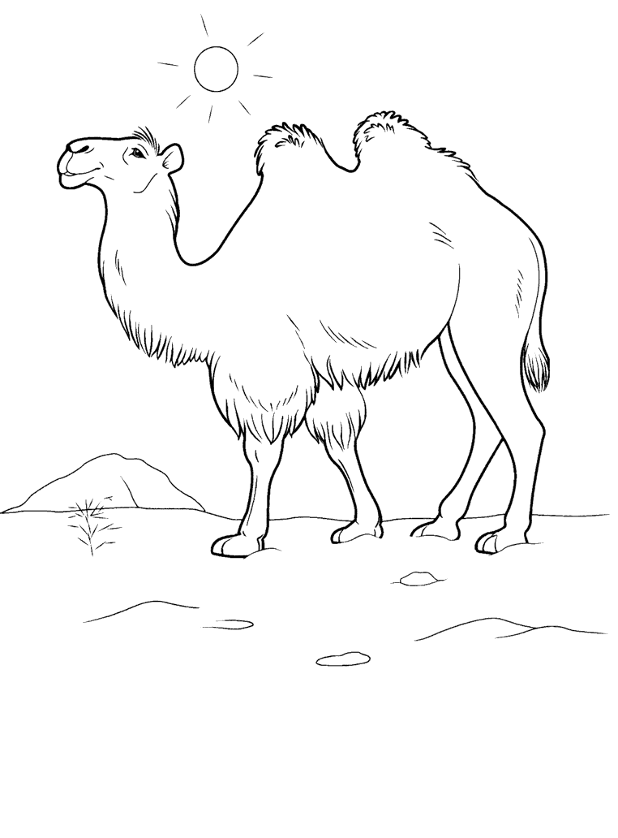
- يعيش الجمل في ________.
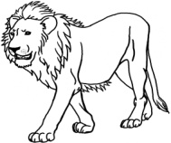
2. يعيش الأسد في ________.

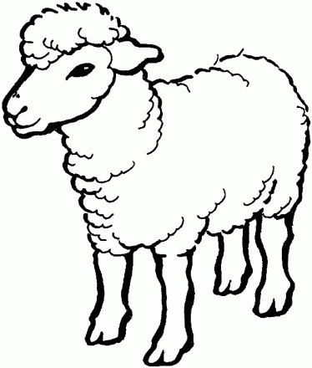
3. يعيش الخروف في _________ .

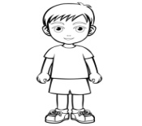
4. يعيش الإنسان في _________.

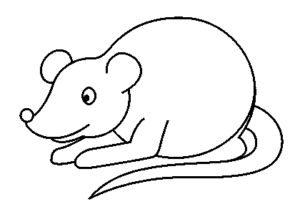
5. يعيش الفأر في ________.

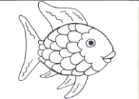
6. تعيش السمكة في _______.
